Łatwa realizacja funkcji bezpieczeństwa
B&R umożliwia korzystanie z protokołu CANopen Safety w swoich sterownikach bezpieczeństwa X90
B&R upraszcza realizację funkcji bezpieczeństwa w maszynach mobilnych, wyposażając swoje sterowniki bezpieczeństwa X90 w protokół bezpieczeństwa CANopen Safety.

CANopen Safety zapewnia bezpieczny transfer danych zgodnie z poziomem SIL 2, spełniając istotny wymóg certyfikacji bezpieczeństwa maszyn.
Bezpośrednie, bezpieczne podłączanie urządzeń zewnętrznych
CANopen Safety jest dostępny poprzez zwykłą aktualizację oprogramowania i nie wymaga nowego sprzętu sterującego. Po aktualizacji oprogramowania urządzenia Safety CANopen, takie jak joysticki, można podłączyć bezpośrednio do istniejących sterowników B&R X90.
Urządzenia podłączone za pośrednictwem CANopen Safety są konfigurowane w środowisku inżynieryjnym Automation Studio. Dzięki gotowym komponentom oprogramowania dostarczonym przez B&R nie trzeba wykonywać żadnych tradycyjnych prac programistycznych.

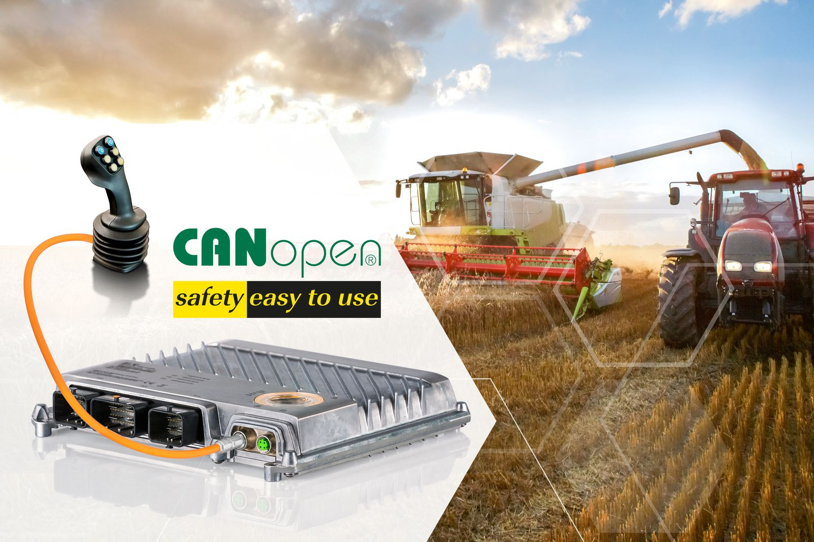
B&R upraszcza realizację funkcji bezpieczeństwa w maszynach mobilnych za pomocą protokołu bezpieczeństwa CANopen Safety.

O firmie B&R
B&R to innowacyjna firma z branży automatyzacji z siedzibą w Austrii i przedstawicielstwami na całym świecie. Od 6 lipca 2017 B&R stała się jednostką biznesową Grupy ABB. Jako globalny lider w automatyce przemysłowej, B&R łączy najnowocześniejsze technologie z kunsztem inżynieryjnym, oferując klientom z praktycznie każdej branży kompleksowe rozwiązania z zakresu automatyki maszyn i automatyki zakładowej, sterowania napędami, interfejsów HMI oraz zintegrowanej technologii bezpieczeństwa. Dzięki standardom komunikacji przemysłowej IoT, takim jak OPC UA, POWERLINK i openSAFETY, a także z wydajnym środowiskiem programistycznym Automation Studio, B&R nieustannie przedefiniowuje przyszłość technologii automatyzacji. Duch innowacyjności, który prowadzi B&R na szczyt przemysłowej automatyzacji, jest wzmacniany zamiłowaniem do upraszczania procesów i wyprzedzania oczekiwań klientów.
Aby uzyskać więcej informacji odwiedź stronę www.br-automation.com

